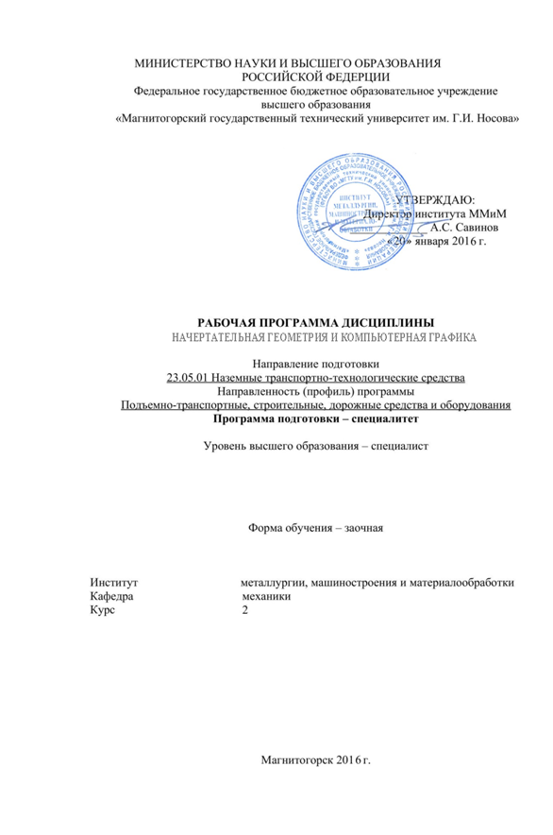
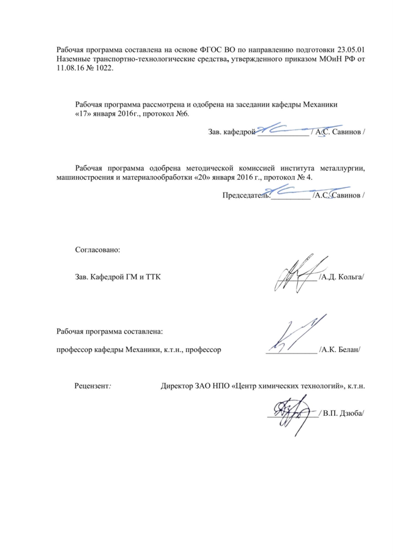

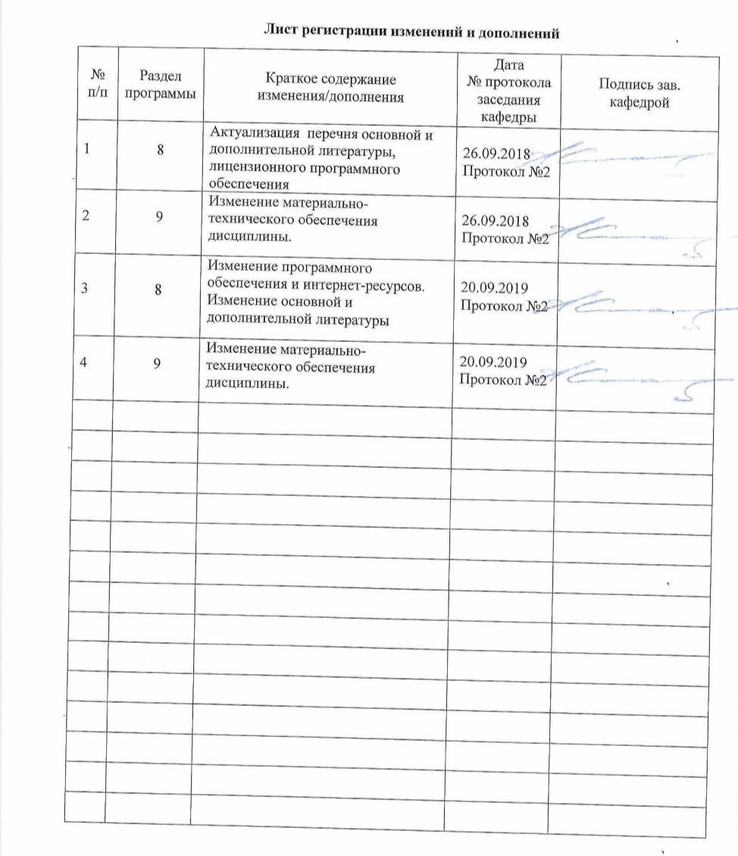

1.Цели освоении дисциплины
Целью преподавания дисциплины является овладение студентами необходимым и достаточным уровнем общекультурных и профессиональных компетенций в соответствии с требованиями ФГОС ВО специальности 23.05.01 «Наземные транспортно– технологические комплексы».
Целью курса является приобретение навыков, умения и опыта в чтении и выполнении чертежей как вручную, так и на компьютере, а также развитие пространственного воображения, необходимого для изучения специальных технических дисциплин, для решения на чертежах инженерно-графических задач и в дальнейшей профессиональной деятельности.

При выполнении графических работ на компьютере по данной дисциплине студенты приобретают умение и навыки работы в графическом редакторе, знакомятся с преимуществами автоматизированного проектирования. Знания, приобретенные на занятиях в компьютерном классе при работе в графической системе, являются необходимыми для работы специалистов в будущей профессиональной деятельности данного направления.

2.Место дисциплины в структуре ООП специалитета
Дисциплина «Инженерная и компьютерная графика» (Б1.Б.15) входит в базовую часть блока 1 образовательной программы специальности 23.05.01 «Наземные транспортно– технологические комплексы».
Для изучения дисциплины необходимы знания (умения, владения), сформированные в результате получения среднего общего образования.
Для усвоения данной дисциплины студенту необходим объём знаний, предусмотренный курсами геометрии, черчения, информатики общеобразовательной школы:
- знания об элементарных геометрических объектах (точка, прямая, кривая, плоскость, поверхность), об их взаимном положении (параллельность, пересечение, перпендикулярность прямых), об их разновидностях (виды кривых – окружность, эллипс, гипербола, парабола);
- виды поверхностей – призма, пирамида, цилиндр, конус, сфера);
- умение изобразить перечисленные геометрические объекты на одной плоскости;
- навыки выполнения чертежей геометрических моделей на трех плоскостях проекций;
- начальные навыки работы с компьютером.
Специалист по данному направлению подготовки должен решать профессиональные задачи в соответствии с видами профессиональной деятельности:
В области производственно-технологической деятельности:
- обеспечивать требования технической документации на производство работ, действующих норм, правил и стандартов, а также определять пространственно-геометрическое положение объектов.
В области проектной деятельности:
- разрабатывать необходимую техническую документацию в составе творческих коллективов и самостоятельно;
- осуществлять проектирование с использованием современных систем автоматизированного проектирования.
Знания, приобретаемые при изучении дисциплины «Инженерная и компьютерная графика», необходимы для решения этих задач, в том числе с помощью графических редакторов.
Изучение дисциплины «Инженерная и компьютерная графика» является базой для последующих специальных дисциплин.

3. Компетенции обучающегося, формируемые в результате освоения
дисциплины (модуля) и планируемые результаты обучения
В результате освоения дисциплины «Инженерная и компьютерная графика» обучающий должен обладать следующими компетенциями:

Структурный элемент  компетенции | Уровень освоения компетенций
Структурный элемент  компетенции | Пороговый  уровень | Средний  уровень | Высокий  уровень
Код и содержание компетенции
ОПК -1- способность решать задачи профессиональной деятельности на основе информационной и библиографической культуры с применением информационно – коммуникационных технологий и с учетом основных требований информационной безопасности.
Знать | - Основные определения и понятия начертательной геометрии, инженерной и компьютерной графики  - Элементарные способы построения изображений пространственных форм на плоскости.  - Теорию построения и редактирования технического чертежа, в том числе в системах компьютерной графики. | - Основные определения и понятия начертательной геометрии, инженерной и компьютерной графики  - Способы построения изображений пространственных форм на плоскости и методы решения задач, относящихся к этим формам: метрических и позиционных  - теорию построения и редактирования технического чертежа, в том числе в системах компьютерной графики. | - Основные определения и понятия начертательной геометрии, компьютерной графики и технического черчения.  - Способы построения изображений пространственных форм на плоскости и способы решения задач, относящихся к этим формам: метрических и позиционных любой степени сложности с использованием графических редакторов.  - Теорию построения и редактирования технического чертежа, в том числе в системах компьютерной графики.
Уметь: | - Создавать конструкторскую документацию в соответствии с требованиями стандартов: рабочие чертежи деталей, сборочные чертежи, спецификации.  - Пользоваться учебной и справочной литературой, измерительными инструментами  - Применять современные средства выполнения и редактирования изображений и чертежей и подготовки конструкторско – технологической документации. | - Создавать конструкторскую документацию в соответствии с требованиями стандартов: рабочие чертежи деталей, сборочные чертежи, спецификации средствами двумерной графики.  - Решать позиционные и метрические задачи.  - Пользоваться учебной и справочной литературой, измерительными инструментами.  - Применять современные средства выполнения и редактирования изображений и чертежей и подготовки конструкторско – технологической документации. | - Создавать конструкторскую документацию в соответствии с требованиями стандартов: рабочие чертежи деталей, сборочные чертежи, спецификации средствами двумерной и трехмерной графики.  - Решать позиционные и метрические задачи любой степени сложности с использованием графических редакторов.  - Пользоваться учебной и справочной литературой, измерительными инструментами  - Применять современные средства выполнения и редактирования изображений и чертежей и подготовки конструкторско – технологической документации.
Владеть: | - Методами построения изображений пространственных форм на плоскости,  - Навыками выполнения технических чертежей вручную и современными программными средствами выполнения и редактирования изображений и чертежей и подготовки конструкторско – технологической документации. | - Методами построения изображений пространственных форм на плоскости,  - Основными методами решения позиционных и метрических задач.  - Навыками выполнения технических чертежей вручную и современными программными средствами выполнения и редактирования изображений и чертежей и подготовки конструкторско – технологической документации. | - Методами построения изображений пространственных форм на плоскости,  - Основными методами решения позиционных и метрических задач любой степени сложности с использованием графических редакторов.  - Навыками выполнения технических чертежей вручную и современными программными средствами выполнения и редактирования изображений и чертежей и подготовки конструкторско – технологической документации

4 Структура и содержание дисциплины (модуля)

Общая трудоемкость дисциплины составляет 5 зачетных единиц 180 акад. часов, в том числе:
–контактная работа – 18,8 акад. часа:
–аудиторная – 18 акад. часов;
–внеаудиторная – 0,8 акад. часов;
–самостоятельная работа – 153,4акад. часов;
–подготовка к зачету 1 – 3,9 акад. часа
–подготовка к зачету 2 – 3,9 акад. часа

Дисциплина изучается в 2-ом семестре.

Раздел/ тема  дисциплины | Курс | Аудиторная  контактная работа  (в акад. часах) |  |  | Самостоятельная работа (в акад. часах) | Вид самостоятельной  работы | Форма текущего контроля успеваемости и  промежуточной аттестации | Код и структурный  элемент  компетенции
Раздел/ тема  дисциплины | Курс | лекции | лаборат.  занятия | практич. занятия
1. Раздел Виды проецирования. Комплексный чертеж Монжа. Прямая и плоскость. Проекционное черчение. Поверхности вращения и многогранники. Методы преобразования чертежа. | 1 |  |  |  |  | Выполнение практических работ, самостоятельное изучение учебной и специальной литературы. Работа с компьютерными обучающими программами, электронными учебниками, выполнение тестовых заданий. | Тестирование на «Открытом образовании» по программе УРФу - «Начертательная геометрия, инженерная графика» .Посещение консультаций (по возможности).  Контрольные работы.  Экзамен в 3 семестре, дифференцированный зачет  в 4 семестре. | ОПК -1- способность решать задачи профессиональной деятельности на основе информационной и библиографической культуры с применением информационно – коммуникационных технологий и с учетом основных требований информационной безопасности.
1.1. Тема: Виды проецирования. Центральное и параллельное проецирование. Методы построения чертежей трехмерных объектов. Комплексный чертеж Монжа, его закономерности. Абсолютные и относительные координаты точки. Комплексный чертеж прямых и плоскостей. Взаимное положение прямых. | 1 |  |  |  | 10 | Выполнение практических работ, самостоятельное изучение учебной и специальной литературы. Работа с компьютерными обучающими программами, электронными учебниками, выполнение тестовых заданий. |  | ОПК -1- способность решать задачи профессиональной деятельности на основе информационной и библиографической культуры с применением информационно – коммуникационных технологий и с учетом основных требований информационной безопасности.
1.2. Тема: Поверхности. Контур и очерк поверхности. Поверхности вращения, главные линии на поверхности вращения (параллели и меридианы). Точка и линия на поверхности. | 1 | 1 |  | 2 | 20 | Выполнение практических работ, самостоятельное изучение учебной и специальной литературы. Работа с компьютерными обучающими программами, электронными учебниками, выполнение тестовых заданий. |  | ОПК -1- способность решать задачи профессиональной деятельности на основе информационной и библиографической культуры с применением информационно – коммуникационных технологий и с учетом основных требований информационной безопасности.
1.3.Тема: Сечение поверхностей вращения плоскостью. Определение натуральной величины сечения методом вращения. Развертки поверхностей. Нанесение на развертку линии сечения. Поверхности вращения с вырезами.  Многогранники. Сечение многогранников плоскостью. Построение натуральной величины сечения. Построение разверток поверхностей. Взаимное пересечение поверхностей. | 1 | 1 |  | 2 | 30 | Выполнение практических работ, самостоятельное изучение учебной и специальной литературы. Работа с компьютерными обучающими программами, электронными учебниками, выполнение тестовых заданий. | Задание №1 контрольной работы №1: «Построение сечения поверхности плоскостью. Определение натуральной величины сечения. Построение развертки».  Задание №2 контрольной работы №1: «Построение поверхности вращения с вырезом». | ОПК -1- способность решать задачи профессиональной деятельности на основе информационной и библиографической культуры с применением информационно – коммуникационных технологий и с учетом основных требований информационной безопасности.
1.4. Тема: Стандарты ЕСКД ГОСТ 2.301-2.307-68: форматы, масштабы, линии, чертежные шрифты, изображения, выполнение штриховки, нанесение размеров. Оформление чертежей согласно системе конструкторской документации. Изображения на чертеже. Разрезы, сечения. | 1 | 3 |  | 2 | 10 | Выполнение практических работ, самостоятельное изучение учебной и специальной литературы. Работа с компьютерными обучающими программами, электронными учебниками, выполнение тестовых заданий. | Задание 3 контрольной работы №1: «Построение трех видов предмета по его наглядному изображению».  Задание №4 контрольной работы №1: «Построение комплексного чертежа детали по двум видам». | ОПК -1- способность решать задачи профессиональной деятельности на основе информационной и библиографической культуры с применением информационно – коммуникационных технологий и с учетом основных требований информационной безопасности.
1.5.Тема: Аксонометрические проекции. Условия наглядности. Стандартные аксонометрические проекции. ГОСТ ЕСКД 2.317 - 68. Прямоугольная изометрия, косоугольная фронтальная диметрия. Коэффициенты искажения. Изображение многоугольников, окружности, простой детали в аксонометрии. | 1 | 3 |  | 2 | 21,1 | Выполнение практических работ, самостоятельное изучение учебной и специальной литературы. Работа с компьютерными обучающими программами, электронными учебниками, выполнение тестовых заданий. | Задание №5 контрольной работы №1: «Построение аксонометрического изображения детали». | ОПК -1- способность решать задачи профессиональной деятельности на основе информационной и библиографической культуры с применением информационно – коммуникационных технологий и с учетом основных требований информационной безопасности.
Итого по разделу (3семестр) | 1 | 8 |  | 8/4 | 91,1 |  | зачет
Раздел 2. Машиностроительное черчение. | 1 |  |  |  |  |  |  | ОПК -1- способность решать задачи профессиональной деятельности на основе информационной и библиографической культуры с применением информационно – коммуникационных технологий и с учетом основных требований информационной безопасности.
2.1. Тема: Резьбовые соединения. Параметры и элементы резьбы. Стандартные резьбы, условные обозначения, изображение резьбы на чертежах Крепежные изделия, расчет крепежных изделий. | 1 |  |  | 1 | 10 |  | Задание №1 контрольной работы №2: «Резьбовые соединения». | ОПК -1- способность решать задачи профессиональной деятельности на основе информационной и библиографической культуры с применением информационно – коммуникационных технологий и с учетом основных требований информационной безопасности.
2.2. Тема: Эскизирование машиностроительных деталей. Выбор количества изображений. Особенности изображения отдельных деталей. Понятие о сборочной единице. Оформление сборочных единиц. Стандарты на конструктивные элементы деталей и материалы. | 1 |  |  | 1 | 15 |  | Задание №2 контрольной работы №2: «Эскизы деталей сборочного узла». | ОПК -1- способность решать задачи профессиональной деятельности на основе информационной и библиографической культуры с применением информационно – коммуникационных технологий и с учетом основных требований информационной безопасности.
2.3. Тема: Сборочный чертеж и чертеж общего вида. Выбор количества изображений, выполнение штриховки, простановка позиций, размеров. Условности и упрощения. Составление и оформление спецификации. | 1 |  |  |  | 10 |  | Задание №3 контрольной работы №2: «Сборочный чертеж». | ОПК -1- способность решать задачи профессиональной деятельности на основе информационной и библиографической культуры с применением информационно – коммуникационных технологий и с учетом основных требований информационной безопасности.
2.4. Тема: Деталирование чертежа общего вида. | 1 |  |  |  | 15,4 |  | Задание №4 контрольной работы №2: «Выполнение рабочих чертежей деталей по чертежу общего вида». | ОПК -1- способность решать задачи профессиональной деятельности на основе информационной и библиографической культуры с применением информационно – коммуникационных технологий и с учетом основных требований информационной безопасности.
2.5.Тема: Знакомство с графическим редактором. Основные команды выполнения и редактирования чертежей, простановка размеров, оформление чертежей. |  |  |  |  | 12 |  | Задание № 5 контрольной работы №2: «Выполнение машиностроительной детали в системе автоматизированного проектирования». | ОПК -1- способность решать задачи профессиональной деятельности на основе информационной и библиографической культуры с применением информационно – коммуникационных технологий и с учетом основных требований информационной безопасности.
Итого по разделу (2 семестр) | 2 |  |  | 2/2 | 62,4 |  |  | Дифференцированный зачет
Итого по дисциплине (2 семестры) | 2 | 8 |  | 10/6 | 153,4 |  |  | Зачет (2семестр);  дифференцированный зачет (2 семестр)
Для изучения компьютерной графики предусмотрены практические интерактивные занятия в компьютерном классе по темам дисциплины. Часть графических заданий (на усмотрение преподавателя) выполняются с применением компьютерных технологий

5 Образовательные и информационные технологии
1. Традиционные образовательные технологии ориентируются на организацию образовательного процесса, предполагающую прямую трансляцию знаний от преподавателя к студенту (преимущественно на основе объяснительно-иллюстративных методов обучения). Учебная деятельность студента носит репродуктивный характер.
Формы учебных занятий с использованием традиционных технологий:

Информационная лекция – последовательное изложение материала в дисциплинарной логике, осуществляемое преимущественно вербальными средствами (монолог преподавателя.
Практическое занятие, посвященное освоению конкретных умений и навыков по предложенному алгоритму.

6 Учебно-методическое обеспечение самостоятельной работы обучающихся
Самостоятельная работа предусматривает:
- подготовку к практическим занятиям, просмотр необходимых разделов в конспектах, учебных пособиях и методических указаниях;
- исправление грубых ошибок, замечаний, обводку и оформление чертежей.
В течение семестра предусмотрено выполнение устных и письменных контрольных работ по дисциплине (по индивидуальным вариантам), проверка графических работ – еженедельно.
Самостоятельная работа в ходе аудиторных занятий предполагает: изучение и повторение теоретического материала по темам лекций (по конспектам и учебной литературе, методическим указаниям), решение задач, выполнение индивидуальных графических работ.
Самостоятельная работа под контролем преподавателя предполагает подготовку конспектов и выполнение необходимых расчетов по разделам дисциплины, решение и проверка преподавателем задач, графических работ, работа с методической литературой, подготовка к тестированию в интерактивной форме.
Внеаудиторная самостоятельная работа студентов предполагает подготовку к практическим занятиям, подготовку к контрольным работам, выполнение практических заданий (графических работ), изучение необходимых разделов в конспектах, учебных пособиях и методических указаниях; работа со справочной литературой, исправление ошибок, замечаний, оформление чертежей; работу с компьютерными графическими пакетами и электронными учебниками разработчиков программного обеспечения по дисциплине.
По данной дисциплине предусмотрены различные виды контроля результатов обучения: текущий контроль (еженедельная проверка выполнения заданий и работы с учебной литературой), периодический контроль (контрольные работы, задачи и графические работы) по каждой теме дисциплины, итоговый контроль в виде экзамена в 1 семестре и зачета во 2 семестре.

План самостоятельной работы студентов

Раздел (тема) дисциплины | Вид самостоятельной работы | Кол-во часов | Форма контроля
1 семестр
Раздел 1. Виды проецирования. Комплексный чертеж Монжа. Прямая и плоскость. Проекционное черчение. Поверхности вращения и многогранники. Методы преобразования чертежа. | Изучение учебной литературы и конспектов лекций.  Решение задач в рабочих тетрадях.  Выполнение графических работ.  Подготовка к контрольным работам |  | Проверка индивидуальных графических работ. Проверка задач в рабочих тетрадях. Контрольные работы по темам дисциплины.  Сдача графических заданий.
1.1. Тема. Виды проецирования Методы построения чертежей трехмерных объектов. Комплексный чертеж Монжа, его закономерности. Абсолютные и относительные координаты  Изображения: виды, разрезы, сечения, выносные элементы (ГОСТ 2.305-2008).  Графическое задание №1. «Эскизы моделей». | Изучение учебной литературы и конспектов лекций. Решение задач в рабочих тетрадях. Выполнение графического задания №1. «Эскизы моделей» | 2 | Графическое задание №1:«Эскизы моделей»  Задачи в рабочих тетрадях
1.2. Тема. Комплексный чертеж прямых, плоскостей общего и частного положений. Задание их на чертеже.  Проекционное черчение.  Графическое задание №2:«Проекционное черчение». Построение по двум изображениям детали третьего. Выполнение разрезов, нанесение размеров.» | Изучение учебной литературы и конспектов лекций. Решение задач в рабочих тетрадях. Выполнение графических работ. Подготовка к контрольной работе | 2 | Контрольная работа №1 по проекционному черчению письменная.  Сдача задания  №1:«Эскизы моделей»
1.3. Тема. Аксонометрические проекции. Условия наглядности. Стандартные аксонометрические проекции. ГОСТ ЕСКД 2.317 - 68. Прямоугольная изометрия, косоугольная фронтальная диметрия. Коэффициенты искажения. Изображение многоугольников, окружности, простой детали в аксонометрии. | Изучение учебной литературы и конспектов лекций. Решение задач в рабочих тетрадях.  Выполнение графического задания №:«Проекционное черчение». Построение по двум изображениям детали третьего. Выполнение разрезов, нанесение размеров.» Подготовка к контрольной работе. | 2 | Графическое задание№.2.:«Проекционное черчение».  Задачи в рабочих тетрадях.  Контрольная работа №2 по проекционному черчению устная.
1.4. Тема: Построение аксонометрической проекции детали в прямоугольной изометрии и косоугольной фронтальной диметрии.  Графическогое задание №3 «Построение аксонометрического изображения детали». Ватман, формат А3 | Изучение учебной литературы и конспектов лекций.  Решение задач в рабочих тетрадях.  Выполнение графических работ. Подготовка к контрольной работе. | 2 | Сдача графического задания №2 «Проекционное черчение».  Задачи в рабочих тетрадях.
1.5.Тема: Поверхности. Контур и очерк поверхности. Поверхности вращения, главные линии на поверхности вращения (параллели и меридианы). Точка и линия на поверхности. | Изучение учебной литературы и конспектов лекций.  Решение задач в рабочих тетрадях.  Выполнение графических работ.  Подготовка к контрольной работе. | 2 | Контрольная работа №3 «Аксонометрические проекции»  Графического задания №3. «Построение аксонометрической проекции детали»  Задачи в рабочих тетрадях
1.6. Тема: Сечение поверхностей вращения плоскостью.  Выдача графического задания №4: «Тело с вырезом». Ватман, формат А3. | Изучение литературы и конспектов лекций. Решение задач в рабочих тетрадях  Выполнение графического задания №4: «Тело с вырезом». | 2 | Сдача графического задания №3. «Построение аксонометрической проекции детали»  Задачи в рабочих тетрадях
1.7. Тема: Обобщенные позиционные задачи. Поверхности вращения с вырезам | Изучение учебной литературы и конспектов лекций.  Решение задач в рабочих тетрадях.  Выполнение графических работ. | 1 | Графическое задание №4: «Тело с вырезом».  Задачи в рабочих тетрадях
1.8. Тема: Многогранники. Сечение многогранников плоскостью. Построение натуральной величины сечения. Построение разверток поверхностей. | Изучение учебной литературы и конспектов лекций.  Решение задач в рабочих тетрадях.  Выполнение графического задания №4: «Тело с вырезом».  Подготовка к контрольной работе. | 1,1 | Контрольная работа № 4 «Тело с вырезом»  Задачи в рабочих тетрадях.  Сдача графического задания №4: «Тело с вырезом».
1.9. Тема: Способы преобразования чертежа: Метод вращения, метод замены плоскостей. Применение способов преобразования для решения метрических задач (определение натуральной величины отрезка и натуральной величины плоской фигуры, лежащей в проецирующей плоскости). | Изучение учебной литературы и конспектов лекций. Решение задач в рабочих тетрадях. | 1 | Задачи в рабочих тетрадях.
Всего за 1 семестр |  | 15,1 | Экзамен
2 семестр

Раздел 2. Машиностроительное черчение.  Компьютерная графика. Создание двумерных изображений. Трехмерное моделирование. | Изучение учебной литературы.  Работа с компьютерными пакетами и электронными учебниками и пособиями.  Выполнение графических работ.  Подготовка к контрольным работам.  Выполнение графических заданий средствами компьютерной графики. | 4 | Проверка индивидуальных графических работ.  Контрольные работы по темам дисциплины.  Сдача графических заданий.
2.1. Тема. Резьбовые соединения деталей. Параметры и конструктивные элементы резьбы. Изображение резьбы на чертежах. Стандартные резьбы и их обозначение.  Задание №5 «Резьбовые соединения» | Изучение учебной литературы и конспектов,  выполнение графической работы, подготовка к контрольной работе | 4 | Графическое задание №1: «Резьбовые соединения».  Контрольная работа устная «Резьбовые и сварные соединения»  Письменная контрольная работа «Резьбовые соединения»
2.2. Тема. Эскизирование машиностроительных деталей. Выбор количества изображений. Особенности изображения отдельных деталей. Понятие о сборочной единице. Оформление сборочных единиц. Стандарты на конструктивные элементы деталей и материалы.  Задание №6 «Эскизы деталей сборочного узла»  узла» | Изучение учебной литературы и конспектов,  выполнение графической работы. №6: «Эскизы деталей сборочного узла». | 4 | Графическое задание №6: «Эскизы деталей сборочного узла».
2.3. Тема. Сборочный чертеж и чертеж общего вида. Выбор количества изображений, выполнение штриховки, простановка позиций, размеров. Условности и упрощения. Составление и оформление спецификации  Задание №7 «Сборочный чертеж» | Изучение учебной литературы и конспектов,  выполнение графической работы №7 «Сборочный чертеж», подготовка к контрольной работе | 4 | Графическое задание №7: «Сборочный чертеж».  Контрольная работа «Сборочный чертеж»
2.4. Тема: Деталирование чертежа общего вида.  Графическое задание №8 «Выполнение рабочих чертежей деталей по чертежу общего вида» | Изучение учебной литературы и конспектов,  выполнение графической работы №8 и подготовка к зачету | 4,9 | Графическое задание №8 «Выполнение рабочих чертежей деталей по чертежу общего вида»
Итого по разделу (2 семестр) |  | 20,9 | зачет | 5  4 | апрель-май  письменная контрольная работа
Итого по дисциплине (1 и 2 семестры) |  | 36 | Экзамен (1 семестр);  Дифференцированный зачет (2 семестр)

7. Оценочные средства для проведения промежуточной аттестации:
а) Планируемые результаты обучения и оценочные средства для проведения промежуточной аттестации

Структурный элемент компетенции | Планируемые результаты обучения | Оценочные средства
Код и содержание компетенции
ОПК -1- способность решать задачи профессиональной деятельности на основе информационной и библиографической культуры с применением информационно – коммуникационных технологий и с учетом основных требований информационной безопасности.
Знать | - Основные определения и понятия начертательной геометрии, компьютерной графики и технического черчения.  - Способы построения изображений пространственных форм на плоскости и способы решения задач, относящихся к этим формам: метрических и позиционных любой степени сложности с использованием графических редакторов.  - Теорию построения и редактирования технического чертежа, в том числе в системах компьютерной графики. | Контрольные работы: письменная контрольная работа «ГОСТ 2.305»; устная контрольная работа «ГОСТ 2.305», контрольная работа «Аксонометрия», «Тело с вырезом»,устная контрольная работ «Резьбовые и сварные соединения», письменная контрольная работа «Резьбовые и сварные соединения», письменная контрольная работа «Сборочный чертеж».
Уметь | Создавать конструкторскую документацию в соответствии с требованиями стандартов: рабочие чертежи деталей, сборочные чертежи, спецификации средствами двумерной и трехмерной графики.  - Решать позиционные и метрические задачи любой степени сложности с использованием графических редакторов.  - Пользоваться учебной и справочной литературой, измерительными инструментами  - Применять современные средства выполнения и редактирования изображений и чертежей и подготовки конструкторско – технологической документации. | Контрольные работы: письменная контрольная работа «ГОСТ 2.305»; устная контрольная работа «ГОСТ 2.305», контрольная работа «Аксонометрия», «Тело с вырезом»,устная контрольная работ «Резьбовые и сварные соединения», письменная контрольная работа «Резьбовые и сварные соединения», письменная контрольная работа «Сборочный чертеж».
Владеть | Методами построения изображений пространственных форм на плоскости,  - Основными методами решения позиционных и метрических задач любой степени сложности с использованием графических редакторов.  - Навыками выполнения технических чертежей вручную и современными программными средствами выполнения и редактирования изображений и чертежей и подготовки конструкторско – технологической документации. | Графические работы: «Эскизы моделей» ( несимметричная модель), «Проекционное черчение», «Аксонометрия», «Тело с вырезом», «Эскизы деталей сборочного узла», «Сборочный чертеж», «Деталирование сборочного чертежа», «Построение корпусной детали сборочной единици в КОМПАС- ГРАФИК».

б)Порядок проведения промежуточной аттестации, показатели и критерии оценивания

Контрольные работы 1семестра: письменная контрольная работа «ГОСТ 2.305»; устная контрольная работа «ГОСТ 2.305», контрольная работа «Аксонометрия», «Тело с вырезом».
Контрольные работы 2-го семестра: устная контрольная работ «Резьбовые и сварные соединения», письменная контрольная работа «Резьбовые и сварные соединения», письменная контрольная работа «Сборочный чертеж».

Графические работы 1 семестра: «Эскизы моделей» ( несимметричная модель), «Проекционное черчение», «Аксонометрия», «Тело с вырезом» .
Графические работы 2 -го семестра: «Резьбовые соединения», «Эскизы деталей сборочного узла», «Сборочный чертеж», «Деталирование сборочного чертежа».

ПЕРЕЧЕНЬ КОНТРОЛЬНЫХ ВОПРОСОВ ДЛЯ САМОПРОВЕРКИ

Раздел 1 (темы первого семестра)

Тема 1.1.
1. Перечислить элементы аппарата центрального и параллельного проецирования.
2. Назвать три закономерности построения комплексного чертежа.
3. Какое количество проекций достаточно для определения положения точки в пространстве?
4. Что такое абсолютные и относительные координаты точки?
Тема 1.2.
1. Дать определение прямых общего и частного положения.
2. Изобразить и обозначить прямые общего и частного положения на комплексном чертеже.
3. Изобразить на комплексном чертеже и обозначить параллельные, пересекающиеся и скрещивающиеся прямые.
4. Дать определение конкурирующих точек.
5. Какими геометрическими элементами можно задать плоскость на чертеже?
6. Задание на чертеже плоскостей общего и частного положений?
7. Сформулируйте признаки принадлежности точки и прямой плоскости.
Тема 1.3.
1.Какие проекции называются аксонометрическими?
2. Что такое коэффициент искажения?
3. Какие существуют виды аксонометрических проекций в зависимости от соотношения коэффициентов искажения?
4. На какие виды делятся аксонометрические проекции в зависимости от направления проецирующих лучей?
5. Сформулируйте правило нанесения штриховки на аксонометрической проекции при выполнении четверти выреза.
Тема 1.4.
1. Построение плоской фигуры в прямоугольной изометрии в плоскостях XOY, ZOY.
2. Построение плоской фигуры в косоугольной фронтальной диметрии в плоскостях XOY, ZOY.
3. Построение проекции окружности в прямоугольной изометрии в плоскостях XOY, ZOY.
Тема 1.5.
1. В чем заключается кинематический способ образования поверхностей?
2 .Сформулируйте понятие меридиана и параллели поверхности.
3. Что такое контур и очерк поверхности?
4. Задайте на комплексном чертеже прямой круговой цилиндр горизонтальным, фронтальным и профильным очерками. Обведите три проекции горизонтального, фронтального и профильного контура. Выполните аналогичную задачу для конуса и сферы.
5. Сформулируйте признак принадлежности точки поверхности.
6. Задайте на каждой из поверхностей (конусе, цилиндре, сфере) произвольно фронтальную проекцию точки и найдите ее горизонтальную и профильную проекции.
Тема 1.6.
1. Сформулируйте понятие линии сечения поверхности вращения плоскостью.
2. Варианты сечения цилиндра плоскостью.
3. Варианты сечения конуса плоскостью.
4. Сечение сферы плоскостью
Тема 1.7.
1. Обобщенные позиционные задачи.
2. Алгоритм решения задач на тему «Поверхности вращения с вырезам»

Тема 1.8.
1. Многогранные поверхности. Образование.
2. Задание многогранников на чертеже
3. Что будет в сечении многогранника плоскостью?..
4. Принцип построения сечений многогранника плоскостью
5.Какие поверхности являются развертыващимися?
6. Построение развертки конуса, цилиндра, многогранника

Тема 1.9.
1. В чем заключается метод вращения.
2 Определение натуральной величины отрезка и углов наклона методом вращения
3. Определение натуральной величины плоской фигуры, лежащей в проецирующей плоскости методом вращения
4. В чем суть метода замены плоскостей проекций?5. Определение натуральной величины отрезка и углов наклона методом замены плоскостей проекций
6. Определение натуральной величины плоской фигуры, лежащей в проецирующей плоскости методом замены плоскостей проекций.

Раздел 2 (темы второго семестра)

Тема 2.1.
1. Параметры резьбы и элементы резьбы.
2. Условное обозначение резьбы: метрической, трубной цилиндрической, трубной конической, трапециидальной, упорной, специальной, нестандартной.
3. Условное изображение резьбы на чертеже: резьбы на стержне, резьбы в отверстии, резьбового соединения.
4. Винтовое, болтовое, шпилечное и трубное соединения. Расчет длины винта, болта, шпильки. Условные обозначение стандартных изделий.
5. Компьютерные технологии. Основные элементы интерфейса. Меню программы Создание чертежа. Команды редактирования, управления изображением. Оформление чертежа.
6. Компьютерная графика. Использование параметрической библиотеки для изображения резьбовых соединений.

Тема 2.2.
1. Эскизирование машиностроительных деталей. Выбор количества изображений. Особенности изображения отдельных деталей.
2. Понятие о сборочной единице. Оформление сборочных единиц.
3. Стандарты на конструктивные элементы деталей и материалы.

Тема 2.3.
1. Какой документ называется сборочным чертежом, чертежом общего вида?
2. Какой документ называется спецификацией? На каких форматах выполняют спецификацию? В какой последовательности заполняют графы спецификации?
4. Выполнение спецификации на компьютере.
5. Чем определяется выбор главного вида сборочного чертежа?
6. Какова последовательность вычерчивания сборочного чертежа?
7. Как выполняется штриховка смежных деталей в разрезе?
8. Какие размеры наносятся на сборочном чертеже?
9. Как наносят позиции на сборочном чертеже?
10. Какие условности и упрощения предусмотрены на сборочном чертеже.
7. Основные методы и команды создания трехмерной модели и получение чертежа.
Тема 2.4.
1. Компьютерная графика. Выполнение рабочих чертежей деталей средствами компьютерной графики и САПР. Основные методы и команды редактирования чертежей.

Образцы заданий контрольных работ по темам дисциплины

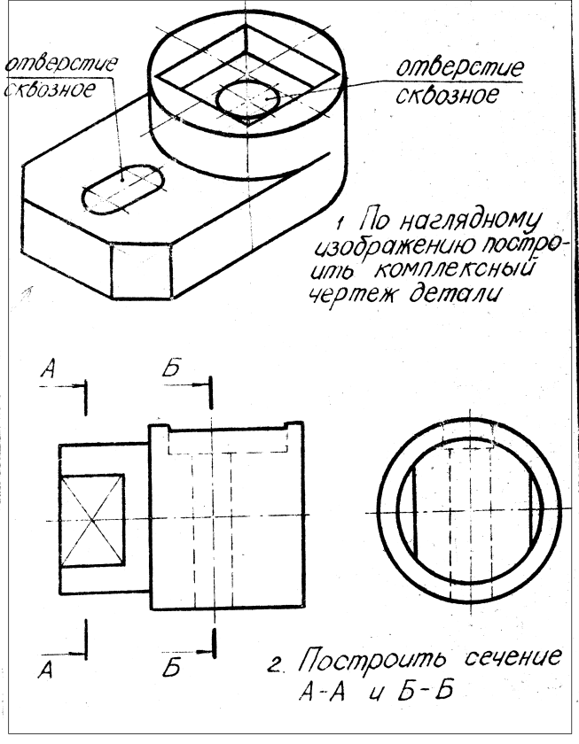

Контрольная работа письменная по ГОСТ 2.305 – 68
к защите задания «Эскизирование модели»

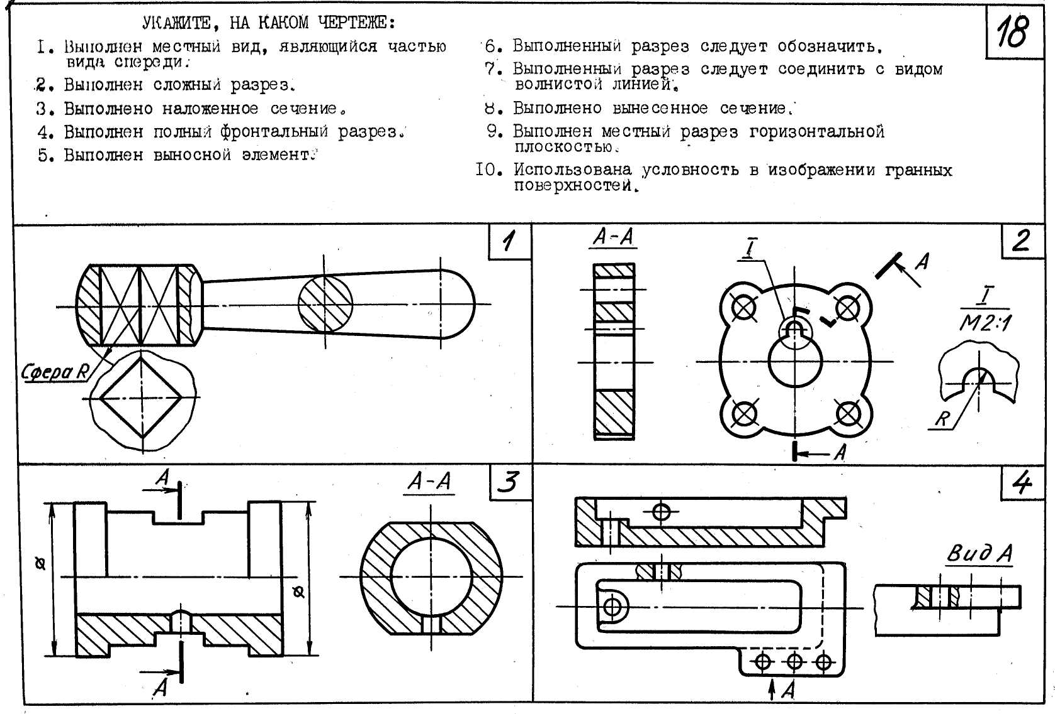

Устная контрольная работа по ГОСТ 2.305 – 68
к защите задания «Проекционное черчение»

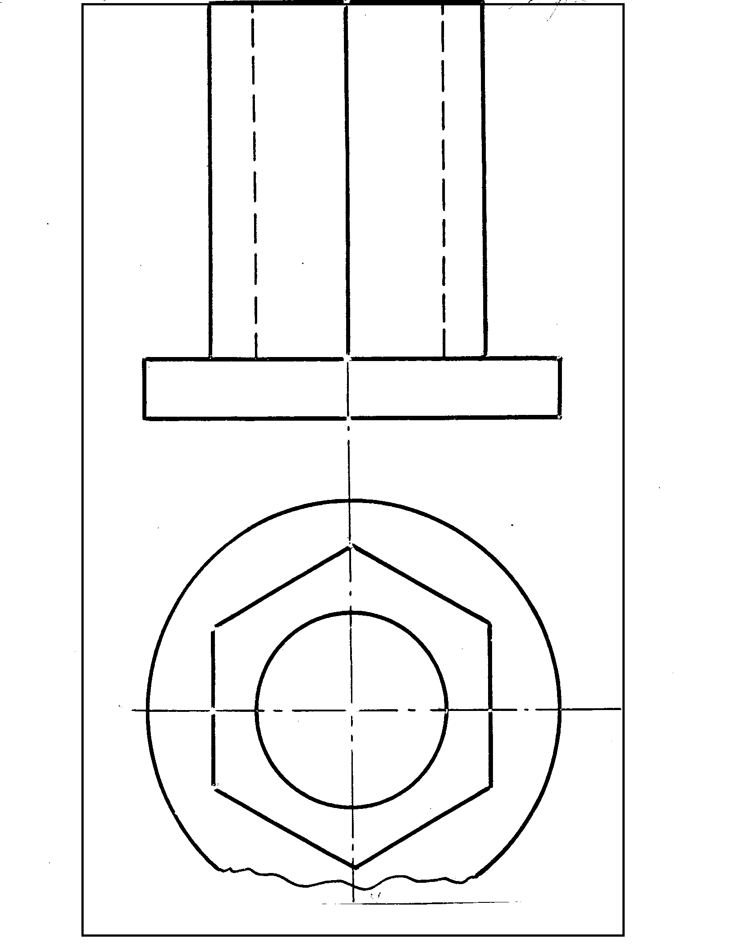

Контрольная работа письменная на построение аксонометрической проекции детали к защите задания «Выполнение аксонометрической проекции детали»

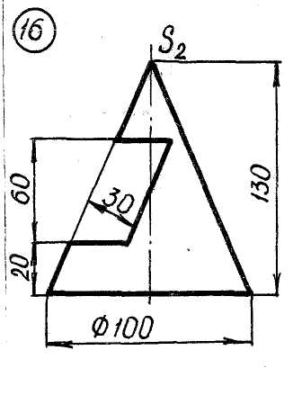

Контрольная работа письменная к защите задания «Построение проекций поверхности со сквозным вырезом»

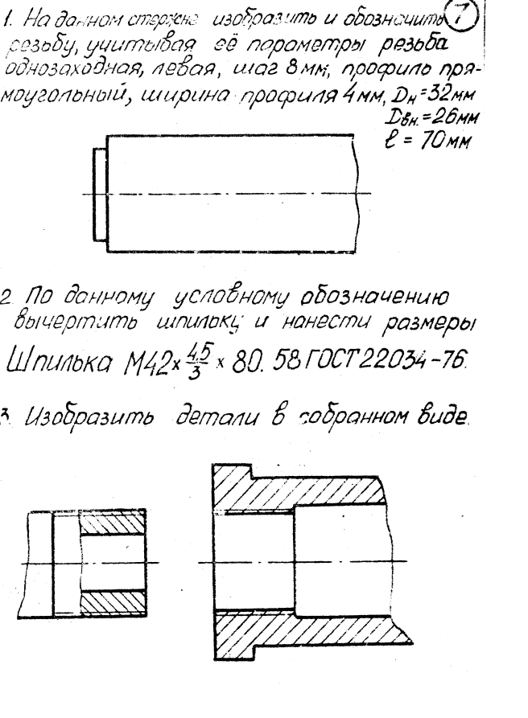

Контрольная работа письменная к защите задания «Резьбовые соединения деталей»

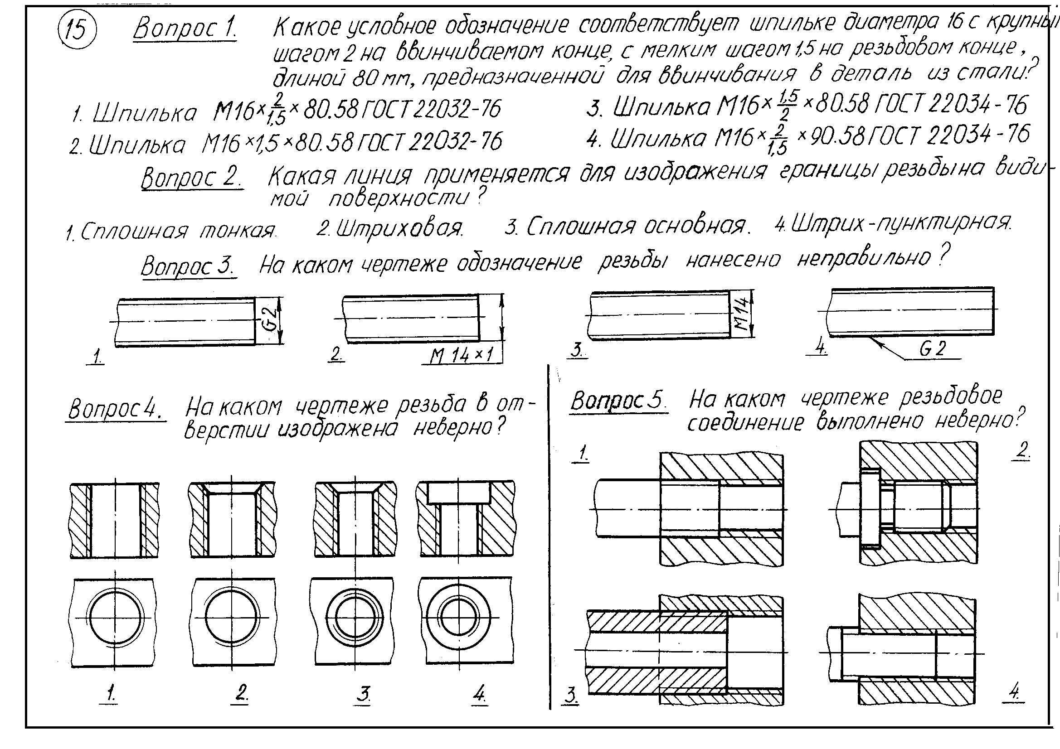

Контрольная работа устная к защите темы «Резьбовые соединения деталей»

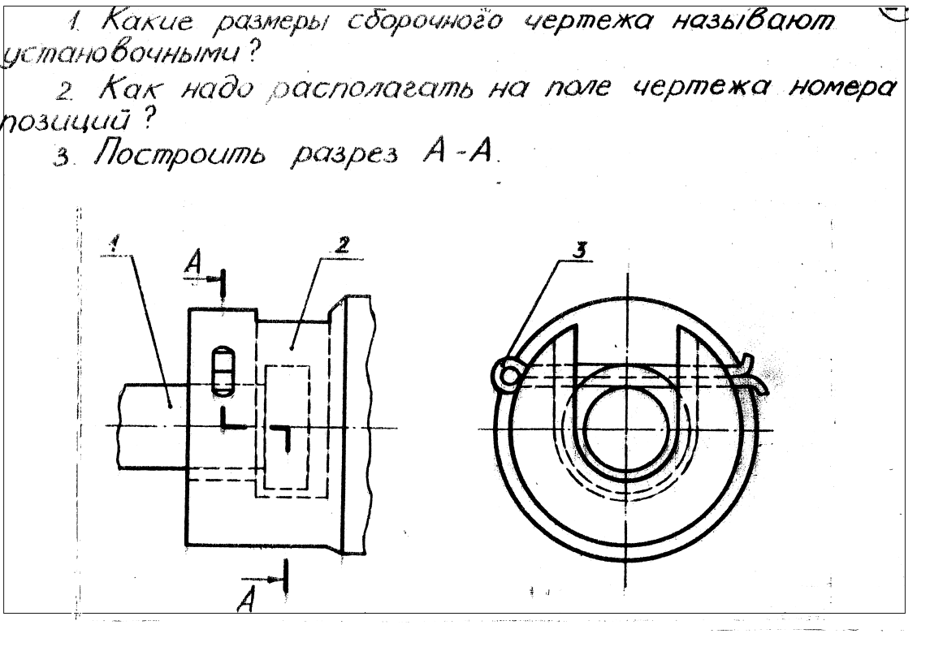
Контрольная работа к защите задания работа «Выполнение сборочного чертежа»

Оценочные средства итогового контроля успеваемости по дисциплине:

Методические указания для подготовки к экзамену: для подготовки к экзамену студент должен освоить все изучаемые темы, в том числе и отведенные для самостоятельного изучения, выполнить и сдать все графические листы и выполнить все контрольные работы.

Вопросы для подготовки к экзамену:

- Виды проецирования.
- Стандарты ЕСКД: Гост 2.305-68 - Изображения: Виды, разрезы, сечения, выносные элементы.
- Комплексный чертеж. Закономерности комплексного чертежа.
- Изображение на комплексном чертеже прямых общего и частного положений.
- Изображение на комплексном чертеже плоскостей общего и частного положений.
- Аксонометрические проекции. Классификация. Коэффициенты искажения. Привести примеры построения плоской фигуры в плоскостях Х′О′Y′ и Z′O′Y′ в косоугольной фронтальной диметрии.
- Аксонометрические проекции. Классификация. Коэффициенты искажения. Привести примеры построения плоской фигуры в плоскостях X′O′Y′ и X′O′Z′ в прямоугольной изометрии.
- Аксонометрические проекции. Классификация. Построение аксонометрической проекции окружности в плоскости X′O′Y′ и X′O′Z′ в прямоугольной изометрии.
- Поверхность. Образование. Задание поверхности очерками. Построение точек и линий на поверхности вращения. Привести примеры.
- Сечение цилиндра проецирующей плоскостью. Определение натуральной величины сечения методом вращения. Привести пример.
- Сечение сферы плоскостями уровня. Привести примеры.
- Сечение сферы проецирующей плоскостью. Определение натуральной величины сечения. Привести пример.
- Конические сечения. Построение сечения конуса по эллипсу. Определение натуральной величины сечения методом вращения. Привести пример.
- Конические сечения. Построение сечения конуса по параболе. Определение натуральной величины сечения методом вращения. Привести пример.
- Конические сечения. Построение сечения конуса по гиперболе. Определение натуральной величины сечения методом вращения. Привести пример.
- Сечение многогранника плоскостью. Привести пример сечения пирамиды и прямой призмы проецирующей плоскостью.
- Сечение многогранника плоскостью. Построение натуральной величины сечения. Привести пример.
- Метод замены плоскостей проекций. Привести пример преобразования прямой общего положения в прямую .
- Метод вращения. Привести пример преобразования прямой общего положения в прямую уровня
- Развертка цилиндра. Привести пример построения развертки и нанесения на нее линии, находящейся на поверхности цилиндра.
- Развертка конуса. Привести пример построения развертки и нанесения на нее линии, находящейся на поверхности конуса.
- Развертка пирамиды. Привести пример построения развертки.
- Развертка призмы. Привести пример построения развертки и нанесения на нее точки, находящейся на поверхности призмы.
- Метод замены плоскостей проекций. Привести пример преобразования проецирующей плоскости в плоскость уровня.
- Метод вращения. Привести пример преобразования проецирующей плоскости в плоскость уровня.

Образец экзаменационного билета по дисциплине:

МИНИСТЕРСТВО ОБРАЗОВАНИЯ И НАУКИ РОССИЙСКОЙ ФЕДЕРАЦИИ
Федеральное государственное бюджетное образовательное учреждение
высшего образования
«Магнитогорский государственный технический
университет им.Г.И. Носова»

УТВЕРЖДАЮ:
Зав. кафедрой, д.т.н., профессор
_______________/ А.Г. Корчунов/

«___» _____________г.
ЭКЗАМЕНАЦИОННЫЙ БИЛЕТ №21

Специальность 23.05.01 «Наземные транспортно – технологические комплексы»
Специализация « Подъемно – транспортные, строительные, дорожные средства и оборудования»

Кафедра ПиЭММО
Дисциплина Б1.Б.15 « Инженерная и компьютерная графика»
Зачетных единиц/часов: 5/180

- Метод вращения. Привести пример преобразования прямой общего положения в прямую уровня и проецирующей плоскости в плоскость уровня
- Задача №1. По заданному комплексному чертежу детали построить прямоугольную изометрию.
- Задача №2. По заданному графическому условию построить три проекции тела со сквозным вырезом.

Экзаменатор ______ /Ю.И.Мишуковская/

Вопросы для подготовки к зачету

1. Резьбовые соединения деталей. Параметры и конструктивные элементы резьбы.
2. Изображение резьбы на чертежах.
3. Стандартные резьбы и их обозначение.
4. Эскизирование машиностроительных деталей. Выбор количества изображений. Особенности изображения отдельных деталей.
5. Понятие о сборочной единице. Оформление сборочных единиц.
6. Стандарты на конструктивные элементы деталей и материалы
7. Особенностей выполнения чертежей пружин и стандартных изделий.
8. Сборочный чертеж и чертеж общего вида.
9. Выбор количества изображений, выполнение штриховки, простановка позиций, размеров на сборочном чертеже.
10. Условности и упрощения сборочного чертежа. Составление и оформление спецификации.
11. Особенности выполнения рабочих чертежей деталей по чертежу сборочной единицы
12. Компьютерная графика. Выполнение чертежей средствами компьютерной графики и САПР. Основные методы и команды создания 2-д чертежа.
13. Компьютерная графика. Выполнение чертежей средствами компьютерной графики и САПР. Основные методы и команды редактирования чертежей.
14. Компьютерная графика. Оформление чертежа.
15. Компьютерная графика. Использование параметрической библиотеки для изображение резьбовых соединений.
15. Компьютерная графика. Основные методы и команды создания трехмерной модели и получение чертежа.

Критерии оценки при сдаче зачета:
- на оценку «зачтено» - студент должен показать высокий уровень умений решать задачи инженерной графики средствами двумерной и трехмерной графики, создавать конструкторскую документацию в соответствии с требованиями стандартов ЕСКД: рабочие чертежи деталей, сборочные чертежи, спецификации.
- на оценку «не зачтено» - студент не может показать умения решать простые задачи инженерной графики средствами двумерной графики.

8. Учебно-методическое и информационное обеспечение дисциплины (модуля)
а) Основная литература:

- Сорокин, Н.П. Инженерная графика: [Электронный ресурс]: учебник для вузов / Под ред. Н.П. Сорокина. 5-е изд., стер. - СПб: Лань, 2011. - 400с.: ил. - (Учебники для вузов. Специальная литература). - Режим доступа: http://portal.magtu.ru, электронная библиотечная система «Лань». – Загл. с экрана. - ISBN 978-5-8114-0525-1
2.Чекмарев А.А., Осипов В.К.. Справочник по машиностроительному черчению.- М.: Высшая школа, 2010 г.-490 с.

б) Дополнительная литература:

1. Лагерь, А.И. Инженерная графика [Текст]: учебник для студентов инженерно-технических специальностей вузов. /А.И.Лагерь - М.: Высшая школа, 2008 г. - 334с. ISBN: 978-5-06-005543-6
2. Левицкий, В.С. Машиностроительное черчение и автоматизация выполнения чертежей. [Текст]: учеб./В.С.Левицкий М.: Высшая.школа, 2007 - 440с. - ISBN 978-5-06-004035-7, 978-5-06-006112-3.
3. Выполнение рабочих чертежей деталей и чертежей резьбовых соединений средствами двумерной компьютерной графики в графической системе Компас-график [Электронный ресурс]: учебное пособие / О. А. Кочукова, Е. Б. Скурихина, С. В. Кочуков. - Магнитогорск: ФГБОУ ВПО «МГТУ», 2013-1 электрон. опт. диск (CD-R). – Загл. с экрана.
4. Поверхности вращения и многогранники. Пересечение поверхностей геометрических тел плоскостями [Электронный ресурс]: учебное пособие/ О. А. Кочукова, Е. Б. Скурихина. - ФГБОУ ВО «МГТУ им.Носова», 2016 - 1 электрон. опт. диск (CD-R). – Загл. с экрана.
5. Позиционные задачи в начертательной геометрии [Электронный ресурс]: учебное пособие / О. А. Кочукова, Е. Б. Скурихина. - ФГБОУ ВО «МГТУ им.Носова», 2016 - 1 электрон. опт. диск (CD-R). – Загл. с экрана.
5. Бударин, О.С. Начертательная геометрия. Краткий курс [Электронный ресурс]: учебное пособие/ О.С..-Бударин 2-е изд., испр. – Спб.: Лань, 2009.- 368с. : ил. – ( Учебники для вузов. Специальная литература). - Режим доступа: http://www.magtu.ru, электронная библиотечная система «Лань». – Загл. с экрана. - ISBN 978-5-8114-0818-4
6. Борисенко И. Г. Инженерная графика. Эскизирование деталей машин: [Электронный ресурс]: учеб прособие / И.Г. Борисенко - издательство СФУ, 2012 г. -156с. ( Разработано в соответствии с ФГОС ВПО для студентов, обучающихся по всем техническим направлениям и специальностям). - Режим доступа: http://portal.magtu.ru//, электронная библиотечная система «Лань». – Загл. с экрана. ISBN 978-5-7638-2596-1
7. Савельева И.А. Инженерная графика. Моделирование изделий и составление конструкторской документации в системе КОМПАС-3D [Текст]: учебное пособие/И.А. Савельева, В.И. Кадошников, И.Д. Кадошникова: МГТУ. - Магнитогорск, 2010 г.- 186 с.

в) Методические указания:

1. Применение инженерной геометрии в изучении проекционного черчении: методические указания к практическим занятиям по дисциплине «Инженерная графика» /Н.А. Денисюк , Т.В.Токарева - Магнитогорск: Изд-во Магнитогорск. гос. техн. ун-та им. Г.И. Носова, 2015г.- 46 c.
2. Инженерная геометрия и редактор КОМПАС-ГРАФИК в изучении темы «Поверхности вращения»: методические указания по дисциплинам «Начертательная геометрия» и «Начертательная геометрия и инженерная графика» для студентов 1 курса всех направлений и всех форм обучения /Н.А.Денисюк, Т.В.Токарева.- Магнитогорск: Изд-во Магнитогорск. гос. техн. ун-та им. Г.И. Носова, 2015г.- 26с.
3. Аксонометрические проекции: метод. указ. по выполнению заданий на практических занятиях по дисциплине «Начертательная геометрия. Инженерная графика» для студентов всех направлений / Е.С. Решетникова, И.А. Савельева, О.А. Филатова. - Магнитогорск: Изд-во Магнитогорск. гос. техн. ун-та им. Г.И. Носова, 2012. – 15 с.
4. Поверхности. Поверхность вращения и многогранники. Точка и линия на поверхности: методические указания для студентов технических направлений всех форм обучения/ Е.Б. Скурихина, О.А. Кочукова, А.А. Старушко. - Магнитогорск: Изд-во Магнитогорск гос. техн. ун-та им. Г.И. Носова, 2015 г.- 32 с.
5. Резьбовые и сварные соединения: метод. указ. по инженерной графике для студ. всех спец. дневной формы обучения / Л. В. Горохова, Т. И. Костогрызова, Е. Б. Скурихина. – Магнитогорск: Изд-во Магнитогорск. гос. техн. ун-та им. Г.И. Носова, 2013. – 44 с.
6. Приложение к методическим указаниям «Резьбовые и сварные соединения» для студ. дневной формы обучения всех спец. / Л.В. Горохова, Т.И. Костогрызова, Е.Б. Скурихина. – Магнитогорск: Изд-во Магнитогорск. гос. техн. ун-та им. Г.И. Носова, 2013. – 17 с.
7. Эскизирование деталей машин : метод. указ. по выполнению заданий для студ. всех спец. дневной и заочной формы обучения / А. С. Белевская, Л. В. Горохова, Г. Ф. Колбасин. – Магнитогорск: Изд-во Магнитогорск. гос. техн. ун-та им. Г.И. Носова, 2014. – 44 с.
8. Эскизирование деталей машин: метод. указ. по выполнению заданий для студ. всех спец. дневной и заочной формы обучения : приложение / А. С. Белевская, Л. В. Горохова, Г. Ф. Колбасин. – Магнитогорск: Изд-во Магнитогорск. гос. техн. ун-та им. Г.И. Носова, 2014. – 29 с.

г) Программное обеспечение и Интернет-ресурсы:

1. Программное обеспечение: CАПР: Autodesk Autocad 2012, Autodesk Inventor 2012, Autodesk 3DsMax 2012; Компас-график (АСКОН).
2. Autodesk, Inc [Электронный ресурс]: Сайт разработчика программного обеспечения. - Режим доступа: http://www.autodesk.ru
3. ГОСТы ЕСКД [Электронный ресурс]: портал нормативных документов. - Режим доступа: http://www.opengost.ru
4. ГОСТы ЕСКД [Электронный ресурс]: открытая база ГОСТов. - Режим доступа: http://www.standartgost.ru
5. ГОСТы ЕСКД [Электронный ресурс]: Библиотека ГОСТов и нормативных документов. - Режим доступа: http://www.libgost.ru.

6. Государственная публичная научно-техническая библиотека России [Электронный ресурс]. — Режим доступа: http://www.gpntb.ru, свободный. — Загл. с экрана. — Яз. рус., англ.

7. Библиотека ФГБОУ ВПО «МГТУ» [Электронный ресурс]. — Режим доступа: http://www.magtu.ru/, свободный. — Загл. с экрана. — Яз. рус.

8. Российская государственная библиотека [Электронный ресурс] / Центр информ. технологий РГБ ; ред. Власенко Т.В. ; Web-мастер Козлова Н.В. — Электрон. дан. — М. : Рос. гос. б-ка, 1997— . — Режим доступа: http://www.rsl.ru , свободный. — Загл. с экрана. — Яз. рус., англ.

9.Материально-техническое обеспечение дисциплины

Тип и название аудитории | Оснащение аудитории
Препараторская кафедры ПиЭММиО — ауд.288 | Рабочая тетрадь для практических занятий
Препараторская кафедры ПиЭММиО — ауд.288 | Модели для выполнения заданий по проекционному черению
Препараторская кафедры ПиЭММиО — ауд.288 | Комплекты сборочных узлов
Препараторская кафедры ПиЭММиО — ауд.288 | Альбомы чертежей общего вида
Препараторская кафедры ПиЭММиО — ауд.288 | Карточки опроса по всем темам
Учебные ауд. 293,295,297,2110 | Плакаты по изучаемым темам
Компьютерные классы университета | Графическая программа «Компас», «AutoСad”

